Россия Федерациязындағы  Хакас Республика  Муниципальнай пÿдiстiн устағ-пастаа  Саяногорск город | 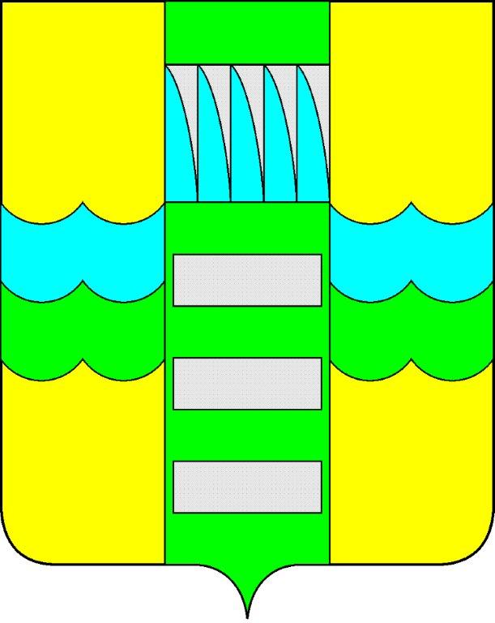 | Республика Хакасия в составе  Российской Федерации  Администрация муниципального образования  город Саяногорск

ПОСТАНОВЛЕНИЕ

от 25.03.2013 г. № 399

О поощрении

На основании постановления Администрации муниципального образования город Саяногорск №248 от 21.02.2011г. «О Почетной грамоте Главы муниципального образования г. Саяногорск», протокола №5 от 21.03.2013г. комиссии по награждению Почетной грамотой Главы муниципального образования город Саяногорск, руководствуясь ст. 30, 32 Устава муниципального образования г. Саяногорск, утвержденного решением Саяногорского городского Совета депутатов 31 мая 2005 г. №35,

П О С Т А Н О В Л Я Ю:

- Наградить Почетной грамотой Главы муниципального образования город Саяногорск начальника Государственного учреждения – Управления Пенсионного фонда Российской Федерации в городе Саяногорске Республики Хакасия Мальцеву Татьяну Ивановну за многолетний, добросовестный и безупречный труд, высокий профессионализм, за значительный личный вклад в развитие пенсионной реформы и в связи с выходом на заслуженный отдых.
- Информационно-аналитическому отделу (Михалева Е.Ю.) подготовить почетные грамоты и опубликовать данное постановление в СМИ.
- Контроль над исполнением данного постановления возложить на И. о. управляющего делами Администрации муниципального образования г. Саяногорск (Лаврентьева Т.Г.)

Глава муниципального  образования г. Саяногорск | Л.М. Быков

